INDICAÇÃO Nº 1155/2018

Indica ao Poder Executivo Municipal operação “tapa-buracos” na Rua Ver. Daniel da Cruz, próximo ao nº 172, no bairro Conj. Hab. Ângelo Giubbina.

Excelentíssimo Senhor Prefeito Municipal,

Nos termos do Art. 108 do Regimento Interno desta Casa de Leis, dirijo-me a Vossa Excelência para sugerir que, por intermédio do Setor competente, seja executada operação “tapa-buracos” Rua Ver. Daniel da Cruz, próximo ao número 172, no bairro Conj. Hab. Ângelo Giubbina, neste município.

Justificativa:

Conforme pedidos dos munícipes e visita realizada “in loco”, este vereador pôde constatar o estado de degradação da malha asfáltica da referida via pública, fato este que prejudica as condições de tráfego e potencializa a ocorrência de acidentes, bem como o surgimento de avarias nos veículos automotores que por esta via diariamente trafegam.

Plenário “Dr. Tancredo Neves”, em 02 de Fevereiro de 2018.

Paulo Cesar Monaro

Paulo Monaro

-Vereador Líder Solidariedade-

Fotos do local

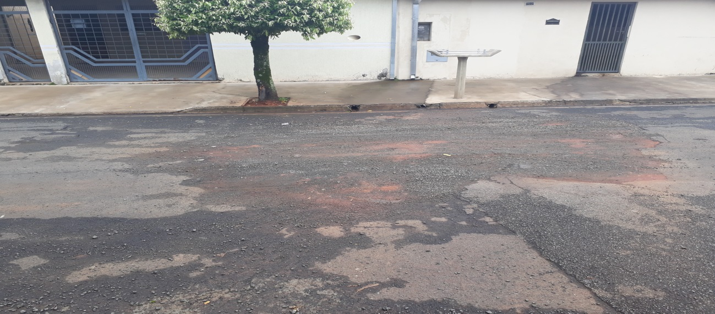

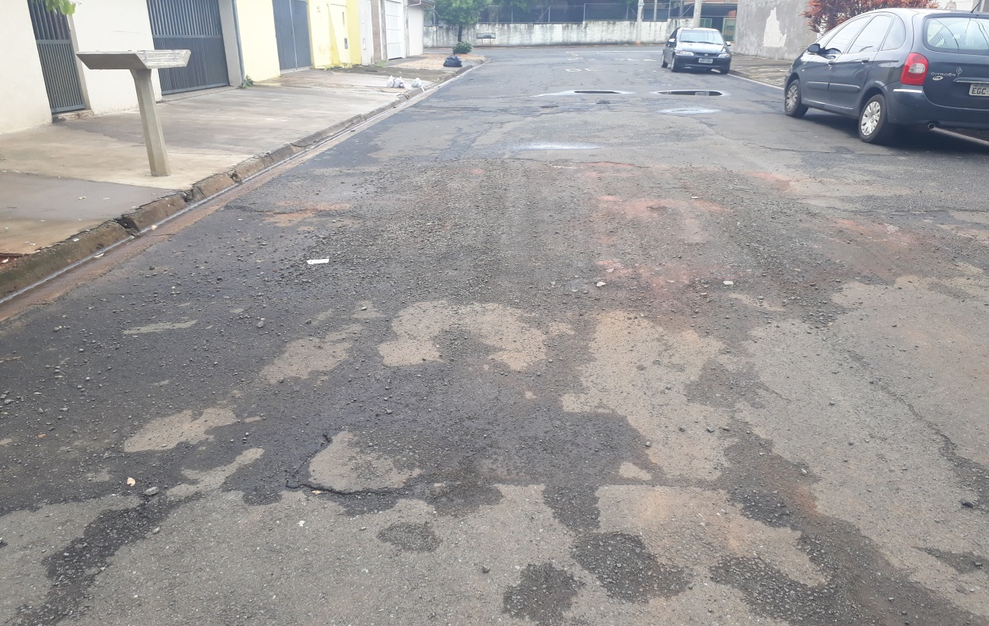

Plenário “Dr. Tancredo Neves”, em 02 de Fevereiro de 2018.

Paulo Cesar Monaro

Paulo Monaro

-Vereador Líder Solidariedade-

